Avalon Veldstra

Project Popomeer - Intro

**De inheemse Uru’s: klimaatvluchtelingen door klimaatverandering en intensieve mijnbouw**

Wat voorheen het tweede grootste meer was van Bolivia, met een oppervlakte van 1000 km2, is door klimaatverandering, overvisserij en intensieve mijnbouw activiteiten vrijwel volledig opgedroogd. Het meer, vormde vanwege zijn unieke eigenschappen (3700 meter hoog en maximaal 4 meter diep) een ecosysteem voor vissen en watervogels. De inheemse bevolkingsgroepen die van visserij afhankelijk waren, zoals Uru’s en Aymara’s, zijn nu genoodzaakt om op een andere manier in hun levensonderhoud te voorzien. Antropoloog Avalon Veldstra, brengt de komende maanden via deze website verslag uit over de Uru’s vanuit haar standplaats Oruro.

**Het meer dat veranderde in een woestijn**

Eén van de grootste meren in Bolivia, het Poopó-meer, is grotendeels verdwenen. Het meer was de belangrijkste bron om in het levensonderhoud te voorzien van de inheemse minderheidsgemeenschap, de Uru’s. Zij leefden zowel van het water als op het water. De visvangst zorgden voor hun hoofdinkomen. Er wordt ook wel gezegd: *‘Los Urus no tienen tierras, su territorio es y era el lago Poopó’* (De Uru’s hebben geen land, hun grondgebied is en was het Poopó-meer). Echter niet alleen de Uru’s hebben te maken met flinke waterschaarste in gebied, ook anderen bevolkingsgroepen zijn hier slachtoffer van. Begin dit jaar kwam het steeds kleiner wordende Poopó-meer bijna elke dag in de Boliviaanse pers en ook in de internationale pers werd er aandacht aanbesteed.

De opdroging van het meer is een gevolg van droogte, klimaatverandering en de extractieve industrie. Deze laatste oorzaak heeft het meer letterlijk in een ‘stroomversnelling’ laten verdwijnen. De omgeving is zeer rijk aan minerale afzettingen waardoor er veel mijnbouwactiviteiten plaats vinden. Eén van de belangrijkste rivieren in het gebied die vanuit het Titicacameer doorstroomt naar het Uru Uru-meer en het Poopó-meer is de Desaguadero-rivier. Langs deze rivier en de anderen rivieren die uitkomen in de meren, bevinden zich zo’n 300 mijnbouwsites. De mijnen verbruiken enorm veel water om grondstoffen te winnen en lozen zware metalen en sedimenten in de rivier. Als een gevolg hiervan is het water sterk vervuild, slibt de rivier dicht en kan het de meren niet meer voeden.

Ondanks dat de meren sinds 2002 erkend zijn als Ramsar-gebied, vanwege hun belangrijke waarde als wetland voor migrerende watervogels, wordt er weinig aan bescherming voor dit gebied gedaan. Momenteel is er nog slechts twee tot vier procent van het oorspronkelijke meer over – ondanks het fenomeen van de opdroging zich al vaker heeft voorgedaan- waarschuwen wetenschappers dat het meer nu niet meer te redden zal zijn.

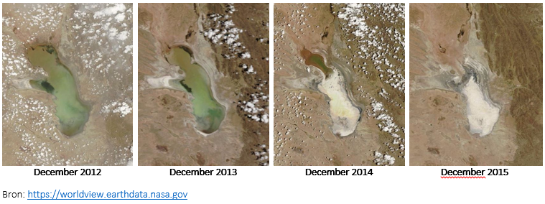

Ooit was het meer het tweedegrootse meer van Bolivia. Nu is het een uitgestrekte droogvlakte met verlaten vissersbootjes, netten en geraamtes van vissen en vogels. Tienduizenden mensen hebben hun huis verlaten en proberen een nieuw leven op te bouwen in een andere stad. Zij zien geen andere uitweg dan op de vlucht te slaan. De eerste klimaatvluchtelingen in Bolivia zijn een feit.